**LAPORAN TUGAS MATA KULIAH**

**ANALISIS RUNTUN WAKTU**

**US AIRLINE PASSENGERS 1957-1960**

Dosen Pengampu :

1. Al Haris, S.Si., M.Si.



Disusun Oleh :

Muhammad Alvaro Khikman

B2A022061

**PROGRAM STUDI STRATA I STATISTIKA**

**FAKULTAS SAINS DAN TEKNOLOGI PERTANIAN**

**UNIVERSITAS MUHAMMADIYAH SEMARANG**

**2024**

1. **Source Dataset**

<https://www.kaggle.com/code/prashant111/complete-guide-on-time-series-analysis-in-python/input?select=AirPassengers.csv>

1. **My Code on GitHub**

<https://github.com/muhammadalvarokhikman/Pre-Analisis-Runtun-Waktu>

1. **About Data**

Dataset ini adalah data jumlah penumpang pesawat US Airline pada tahun 1957-1960 yang diambil pada situs Kaggle. Selama periode tahun 1957-1960, dapat teramati tren kenaikan atau penurunan dalam jumlah penumpang US Airline tersebut. Hal Ini bisa mencerminkan pertumbuhan industri penerbangan, ekonomi, peristiwa sejarah, musim, dan faktor-faktor lainnya yang mempengaruhi perjalanan udara pada periode tersebut. Dengan statistik deskriptif data tersebut sebagai berikut :

|  |  |
| --- | --- |
| Jumlah Data | 48 |
| Rata-rata | 158.375 |
| Standar deviasi | 33.08572 |
| Minimum | 104 |
| Kuartil 1 | 132.75 |
| Kuartil 2 | 154 |
| Kuartil 3 | 180.25 |
| Maximum | 242 |

1. **Plot Time Series**

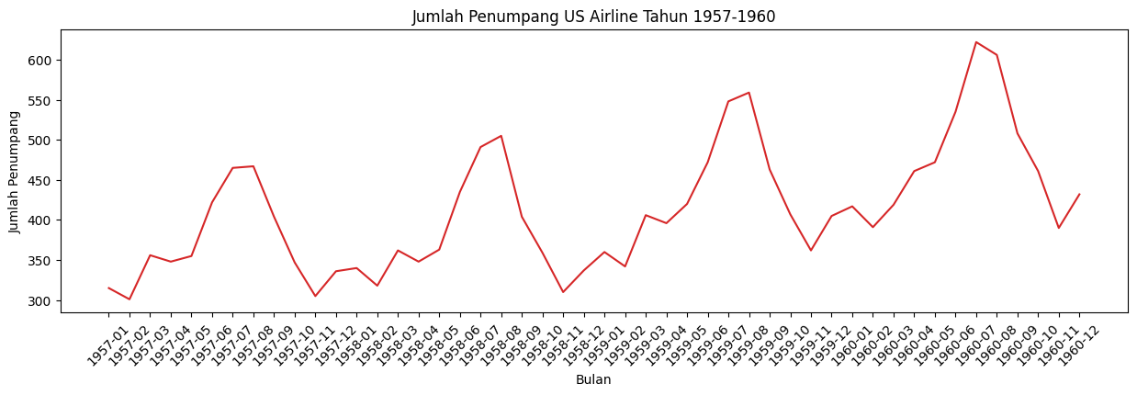

1. **Interpreted Data and Analysis**

Data diatas adalah data time-series (runtun waktu) jumlah penumpang US Airline pada tahun 1957-1960.Data tersebut diawali pada bulan Januari 1957 hingga bulan Desember 1960.Dengan melihat grafik dapat diketahui bahwa karakteristik data tersebut termasuk dalam data non-stasioner karena rataan dan ragam bergerak secara tidak konstan. Dengan memiliki Pola data tersebut adalah pola seasonal, karena memiliki pola musiman berupa kemiripan kenaikan dan penurunan pada bulan tertentu.Dari grafik tersebut terlihat kenaikan setiap bulan Februari dan Juni, penurunan setiap bulan Maret hingga April kemudian naik lagi pada bulan Mei.Jumlah wisatawan tertinggi pada bulan Juli 1960 sebanyak 622dan paling rendah pada bulan Februari 1957 sebanyak 301 penumpang.Pola kenaikan terjadi karena pada bulan Februari dan Juni di Amerika Serikat sedang dalam liburan musim panas, sehingga orang cenderung melakukan perjalanan jarak jauh di bulan tersebut.Cuaca pada bulan Februari dan Juni cenderung memiliki cuaca yang stabil dan cerah membuatnya lebih menyenangkan untuk melakukan perjalanan.Pada bulan tersebut dikaitkan pada musim pariwisata di daerah-daerah tertentu.Banyak event khusus juga kemungkinan terjadi pada bulan-bulan tersebut.Dan faktor ekonomi juga bisa mempengaruhi kecenderungan kenaikan tersebut karena pada bulan tersebut dimana bonus atau intensif tahunan pekerja biasanya diberikan. Sedangkan pada bulan Maret hingga April mengalami penururan karena di Amerika Serikat sedang dalam liburan musim semi yang tidak begitu semenarik pada liburan musim panas untuk perjalanan jarak jauh.Cuaca pada bulan tersebut biasanya kurang stabil bahkan buruk, sehingga minat untuk melakukan perjalanan udara berkurang.kemungkinan event khusus pada bulan Maret hingga April juga sedikit.

1. **Suggestions for decision makers**

Beberapa saran yang ditujukan untuk pembuat keputusan US Airline :

1. Penyesuaian jadwal penerbangan dengan pola seasonal tersebut, dengan menambahkan frekuensi penerbangan pada bulan Februari dan Juni juga mengurangi pada bulan Maret hingga April.
2. Dengan pola seasonal tersebut harga yang ditawarkan dapat dinaikkan pada bulan yang mengalami kenaikan penumpang. Dan menawarkan diskon atau hadiah pada bulan yang mengalami penurunan penumpang.
3. Pada bulan yang mengalami kenaikan penumpang dapat ditawarkan paket liburan yang mengakomodasi transportasi lokal atau tiket masuk pada acara-acara khusus, sehingga keuntungan bisnis bisa maksimal.
4. Pada bulan yang mengalami penurunan penumpang dapat ditingkatkan untuk pemasaran dan promosi seingga berpotensi permintaan yang lebih tinggi untuk bulan-bulan tersebut.
5. Perencaan rute Pada bulan liburan musim panas yaitu dengan mengakomodasi rute ke destinasi liburan populer karena menyesuaikan kebutuhan musiman pelanggan.
6. Melakukan manajemen sumber daya pada bulan kenaikan dengan menambah pekerja, dan menguranginya pada bulan penurunan.
7. Dapat meningkatkan pelayanan pada penumpang khususnya pada bulan kenaikan dan menjaga kualitas pelayanan yang telah berjalan di setiap bulan.
8. Dengan saran diatas kemudian lakukan langkah korektif, pembaruan data dan penyesuaian strategi untuk digunakan pada tahun berikutnya.